وزارة التربية و التعليم الأردنية العلامة ( /80)
مديرية التربية و التعليم / لواء عين الباشا  المبحث : الرياضيات
مدرسة حي أم الدنانير الأساسية للبنين الصف : الثامن
الامتحان النهائي / الفصل الأول للعام الدراسي 2017/2018
الاسم : .................................... مدة الامتحان ( ساعة فقط )
س1) ضع دائرة حول رمز الإجابة الصحيحة في كل مما يلي : ( 20 علامة )
- النظير الضربي للعدد 123 هو :
- - 123 2) 3) لاشيء مما ذكر
- النظير الجمعي للعدد 123 هو :
- 123 2) -123 3) لاشيء مما ذكر
- حل المعادلة 2 – س = 0 هو :
- 2 2) 3) لاشيء مما ذكر
- حل المعادلة 8 ^{س} X 8 ² ⁼ 8 ⁵ هو :
- 2 س 2) 3 3) لاشيء مما ذكر
- الصيغة العلمية للعدد ( 9 8 7 , 0 ) هي :
- 9 8 7 X 10 ^{– 3} 2) 9 8 7 , 0 X 10 ⁻ ³ 3) لاشيء مما ذكر
- قيمة التعبير الجبري 25 X 4 =
- 25 4 2) 10 3) لاشيء مما ذكر
- الإقتران المتزايد هو :
- س – 3 2) 3- س 3) لاشيء مما ذكر
- العامل المشترك الأكبر بين ( 12 س ² , 5 ص ) هو :
- 1 2) 12 3) لاشيء مما ذكر
- تحليل العبارة الـآتية ( س+ 3 ) ² هو :
- س² + 3س+9 2) س²+6س+3 3) لاشيء مما ذكر
- إذا كانت ع( س) = 5 س – 1 فإن ع ( 1 ) =
- 5 2) 1 3) لاشيء مما ذكر
س2) أي العبارات الآتية صحيحة و أيها خاطئ : ( 20 علامة )
- كل عدد نسبي هو عدد حقيقي (...................)
- يمكن لكل عنصر في المجال ان يرتبط بأكثر من صورة في المدى (...................)
- تكون العلاقة إقترانا إذا قطع الخط الرأسي المنحنى في أكثر من نقطة (...................)
- يعتبر الإقتران الثابت حالة خاصة من الإقتران الخطي (...................)
- المجال هو جميع صور ص ضمن الفترة المطلوبة (...................)
- يكون الإقتران متناقصا إذا كانت أ> 0 (...................)
- لا يمكن كتابة العدد النسبي بصورة بسط على مقام (...................)
- يمكن إيجاد أي شكل تابع لنمط باٍستخدام قاعدة هذا النمط (...................)
- يكون الإقتران ثابتا عندما ترتبط عناصر المجال بنفس الصورة في المدى (...................)
- المقطع السيني هو نقطة التقاء المنحنى مع محور الصادات (...................)

صفحة ( 1 )
س3) إشترى علي( 6 دفاتر) من نفس النوع و ,( 7 أقلام ) من نفس النوع : ( 5 علامات )
- أكتب المقدار الذي يعبر عن ما دفعه علي :..............................................
- إذا كان ثمن الدفتر 10 قروش و القلم 5 قروش ما هو المبلغ الذي دفعه علي :................................
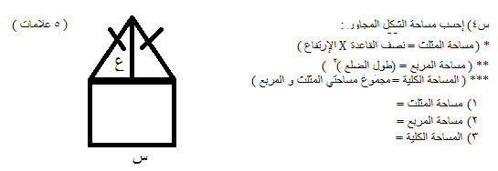
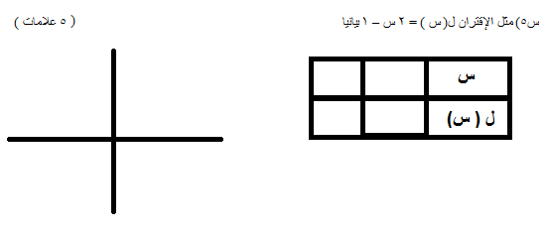
س6) جد ناتج ما يلي : ( 7 علامات )
- 2 ن X 4 ن ² م² X – 3 م² =
- ( س² – 5 ) ( 3 ص + س) =
س7) حلل المقادير الآتية : ( 8 علامات )
- 12 س² – 20 س⁵ =
- 3 س²ص +4س² +3ص² + 4ص =
س8) إحسب 1) المتوسط الحسابي 2 ) الوسيط 3 ) المنوال 4) حدد اتجاه الإلتواء ( 10 علامات )
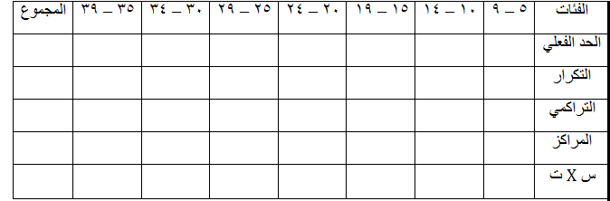
** مع أمنياتي لكم بالنجاح ** معلم المادة : أ. أحمد الكرنز

